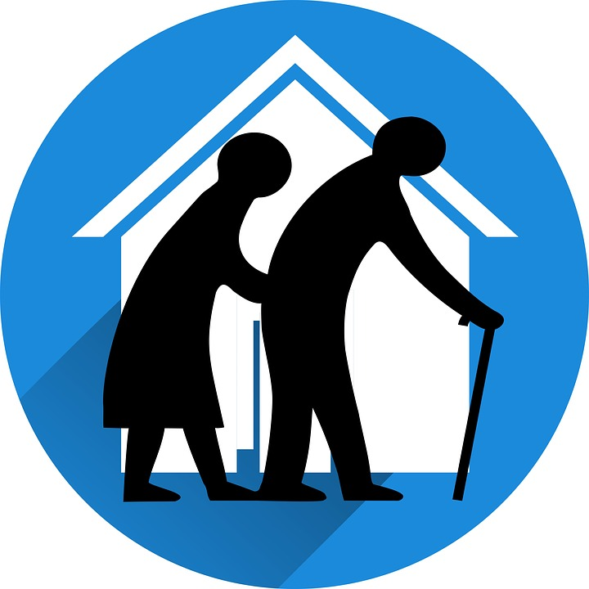
Σκêπη:
Σύστημα Κινητού Εντοπισμού Προβλημάτων σε Ηλικιωμένους



Γυμνάσιο Αντιρρίου
Όνομα ομάδας εργασίας: eKids-4-@ll!
Νοέμβριος 2018

Περιεχόμενα
1. Εισαγωγή 4
2. Το τεχνολογικό πλαίσιο και το πεδίο της προτεινόμενης εφαρμογής 4
2.1 Έξυπνες συσκευές και το Διαδίκτυο των Πραγμάτων – Internet of Things (IoT) 5
2.2 Έξυπνα σπίτια και έξυπνες πόλεις 6
2.3 Εφαρμογές υγείας και υποβοήθησης πασχόντων 7
3. Η προτεινόμενη εφαρμογή και η χρησιμότητά της 9
4. Ανάλυση απαιτήσεων 11
4.1 Προσφερόμενες υπηρεσίες και λειτουργίες 11
4.2 Γενικότητα υλοποίησης 13
4.3 Επεκτασιμότητα 13
4.4 Προστασία των δεδομένων και της ιδιωτικότητας του ατόμου 13
5. Επιλογή υλικού 14
6. Λογισμικό 17
7. Συγκεντρωτικός κατάλογος απαιτούμενου υλικού 17
7.1 Υλικό προς αγορά 17
7.2 Υπάρχον υλικό 18
8. Κρίσιμα σημεία 18
Βιβλιογραφία 19

Πίνακας Εικόνων
Σχήμα 1-1: Απομακρυσμένη παρακολούθηση κατάστασης υγείας μέσω Διαδικτύου των Πραγμάτων 9
Σχήμα 3-1: Σχηματικό διάγραμμα της προτεινόμενης εφαρμογής 12
Σχήμα 4-1: Το Arduino MKR1010 14
Σχήμα 4-2: Το καλώδιο λήψης καρδιακών παλμών 15
Σχήμα 4-3: Αυτοκόλλητοι βιοϊατρικοί αισθητήρες 16
Σχήμα 4-4: Συσκευή μέτρησης καρδιακών παλμών 16
Σχήμα 4-5: Αισθητήρας επιτάχυνσης σε τρεις άξονες με γυροσκόπιο 16
Σχήμα 4-6: Αισθητήρας σήματος GPS 17

Πίνακας Πινάκων
Πίνακας 1-1: Συσκευές αισθητήρων για οικιακή και ιατρική χρήση 7
Πίνακας 6-1: Απαιτούμενος εξοπλισμός 18

Εισαγωγή
Στο παρόν κείμενο περιγράφουμε μία εφαρμογή για τη συμμετοχή μας στο Open Robotics, τον 1ο Πανελλήνιο Διαγωνισμό Εκπαιδευτικής Ρομποτικής & Physical Computing Ανοιχτών Τεχνολογιών.
Η ομάδα μας αποτελείται από μαθητές του Γυμνασίου Αντιρρίου που εργάστηκαν υπό την καθοδήγηση του καθηγητή ΠΕ86 (πληροφορικής), κ. Θωμά Καρακώστα. Η εφαρμογή που προτείνεται εντάσσεται στη γενικότερη περιοχή των εφαρμογών απομακρυσμένης φροντίδας ηλικιωμένων και ασθενών με δυνατότητα επείγουσας ενημέρωσης σε περίπτωση ανάγκης, μέσω του Διαδικτύου των Πραγμάτων, με σεβασμό στα προσωπικά δεδομένα και την ιδιωτικότητα του ατόμου. Η εφαρμογή στοχεύει στην προστασία ηλικιωμένων ατόμων (που, ίσως, να υποφέρουν από κάποια ανίατη ασθένεια ή να έχουν κάποιου τύπου κινητικό πρόβλημα) στις καθημερινές τους δραστηριότητες μέσα και έξω από την κατοικία τους με όσο το δυνατόν λιγότερο επεμβατικό τρόπο. Το γεγονός ότι η βασική απαίτηση είναι η διαρκής επιτήρηση σε όλους τους χώρους που κινείται ο ηλικιωμένος άνθρωπος μας οδηγεί στην επιλογή μίας έξυπνης συσκευής εξοπλισμένης με αισθητήρες που μπορούν να λάβουν μετρήσεις κρίσιμων παραμέτρων που αφορούν την κίνηση και την κατάσταση υγείας του. Επιπρόσθετα, η συσκευή θα πρέπει να έχει δυνατότητα επικοινωνίας των μετρήσεων αυτών με στόχο την αποστολή προειδοποιήσεων εάν ο άνθρωπος βρίσκεται σε επικίνδυνη κατάσταση δίνοντας, ταυτόχρονα, και τη θέση του μέσω GPS συντεταγμένων. Για τους στόχους της πιλοτικής εφαρμογής του προτεινόμενου έργου επιλέξαμε να ανιχνεύσουμε πτώση του ηλικιωμένου ανθρώπου ή κάποια στιγμιαία καρδιακή αρρυθμία. Η επιλογή αυτή έγινε για να καταδείξει το εφικτό του προτεινόμενου έργου με ένα σενάριο χρήσης σχετικά μειωμένης πολυπλοκότητας όμως ρεαλιστικής χρησιμότητας (όχι ένα απλό “toy problem” δηλαδή) του οποίου η επιτυχημένη υλοποίηση θα οδηγήσει στην ανίχνευση και άλλων παραμέτρων επικινδυνότητας, όπως είναι για παράδειγμα η κίνηση σε μέρη που δεν πρέπει (π.χ. άτομα με άνοια που εξέρχονται του σπιτιού) ή η κίνηση σε μέρη με υψηλές, για ηλικιωμένους, θερμοκρασίες.
Στις ενότητες που ακολουθούν θα αναφερθούμε αναλυτικά στο πλαίσιο της προτεινόμενης εφαρμογής, στην περιγραφή της, στην ανάλυση απαιτήσεων καθώς και στο υλικό και λογισμικό που θα απαιτηθεί για την ανάπτυξη και πιλοτική λειτουργία της. Με πρωτοβουλία του εκπαιδευτικού που συντονίζει την ομάδα των παιδιών, η περιγραφή αυτή αποτελεί και ένα αυτόνομο κείμενο εισαγωγής στην έννοια του Διαδικτύου των Πραγμάτων, στους αισθητήρες, καθώς και τις καινοτόμες εφαρμογές που μπορούν να αναπτυχθούν με βάση αυτά. Παράλληλα, τονίζεται ιδιαίτερα η σημασία της προστασίας της ιδιωτικότητας του ατόμου καθώς και της ασφάλειας των εμπλεκόμενων, σε μία εφαρμογή, πληροφοριακών συστημάτων στα πλαίσια του κανονιστικού πλαισίου GDPR έτσι ώστε οι μαθητές να εξοικειωθούν, και ως μέλη της κοινωνίας του διαδικτύου, με τις σημαντικές αυτές έννοιες. Ο στόχος είναι η συμμετοχή στον διαγωνισμό αυτό να αποτελέσει την αφορμή για να εμβαθύνουν οι μαθητές στις σύγχρονες αυτές ιδέες συμβουλευόμενοι (αλλά και συνεισφέροντας στον εμπλουτισμό του στη συνέχεια) το κείμενο αυτό που αναπτύχθηκε σε συνεργασία με τον εκπαιδευτικό και τα παιδιά.

Το τεχνολογικό πλαίσιο και το πεδίο της προτεινόμενης εφαρμογής
Στην ενότητα αυτή περιγράφουμε το πλαίσιο γύρω από το οποίο θα αναπτυχθεί η εφαρμογή, δηλαδή το Διαδίκτυο των Πραγμάτων, τα έξυπνα σπίτια και τις έξυπνες πόλεις, καθώς και τις δυνατότητες απομακρυσμένης φροντίδας πασχόντων ατόμων.

Έξυπνες συσκευές και το Διαδίκτυο των Πραγμάτων – Internet of Things (IoT)
Ο όρος Internet of Things (IoT), ή «Διαδίκτυο των Πραγμάτων», αναφέρθηκε για πρώτη φορά από τον Kevin Ashton το 1999, ο οποίος είναι ένας από τους ιδρυτές του Auto-ID Center στο MIT. Ο Ashton παρουσίασε, τότε, μια καινοτόμα πρόταση στην εταιρεία Procter & Gamble όπου εργαζόταν σχετικά με τρόπο σύνδεσης διαφόρων αντικείμενων με το Διαδίκτυο μέσω μιας ετικέτας RFID (Radio Frequency Identification).
Η θεωρία του γύρω από τον όρο IoT ήταν ότι οι ηλεκτρονικοί υπολογιστές και το Διαδίκτυο, ως επέκταση, είναι πλήρως εξαρτώμενα από την ανθρώπινη πληροφορία. Περίπου όλα τα διαθέσιμα δεδομένα του Διαδικτύου είναι πληροφορίες οι όποιες δημιουργήθηκαν και συλλέχτηκαν από ανθρώπους (πληκτρολογώντας, καταγράφοντας, απεικονίζοντας ή σαρώνοντας κάποιο κωδικό, για παράδειγμα). Η παρατήρηση του Ashton ήταν ότι οι άνθρωποι έχουν περιορισμένο χρόνο, συγκέντρωση και ακρίβεια. Αυτό οποίο σημαίνει ότι οι άνθρωποι δεν είναι πολύ καλοί στον να συλλέγουν δεδομένα του φυσικού κόσμου, το οποίο είναι και το πιο σημαντικό διότι το ανθρώπινο περιβάλλον είναι η ίδια η φύση, το περιβάλλον όπου ζει και κινείται. Η οικονομία, η κοινωνία και η επιβίωση βασίζονται στα πράγματα που είναι ολόγυρά μας. Συνεπώς, αν οι υπολογιστές ενισχυθούν με τα δικά τους μέσα συλλογής πληροφορίας και μέτρησης παραμέτρων του περιβάλλοντος ώστε να μπορούν, αυτόνομα, να «βλέπουν», να «ακούν» και να «οσμίζονται» τον κόσμο μόνοι τους, τότε θα γνώριζαν τα πάντα γύρω από τα πράγματα/αντικείμενα και το περιβάλλον των ανθρώπων, τότε θα υπήρχε η δυνατότητα να εντοπίζουμε και να μετράμε τα πάντα.
Το IoT, συνεπώς, περιγράφει ένα όραμα όπου τα αντικείμενα (καθημερινά ή πιο ασυνήθιστα) γίνονται μέρος του Διαδικτύου. Κάθε αντικείμενο χρησιμοποιεί ενσωματωμένους αισθητήρες για τη συλλογή δεδομένων και την λήψη κάποιας απόφασης ή την ανάληψη κάποιας δράσης με βάση τα δεδομένα που συλλέγει. Το αντικείμενο έχει μια δική του ταυτότητα και είναι πλήρως προσβάσιμο από το Διαδίκτυο, με χαρακτηριστικά του, όπως είναι η θέση και η κατάσταση του, να είναι δημόσια γνωστά (υπό προϋποθέσεις). Με αυτόν τον τρόπο, ο «εικονικός κόσμος» θα «χαρτογραφήσει» τον «πραγματικό κόσμο», δεδομένου ότι κάθε αντικείμενο του φυσικού περιβάλλοντος θα έχει δική του ταυτότητα στον κυβερνοχώρο. Συνεπώς, το Διαδίκτυο των Πραγμάτων θα επιτρέψει την επικοινωνία και την αλληλεπίδραση μεταξύ ανθρώπων και πραγμάτων, και μεταξύ των ίδιων των πραγμάτων, σε μια εντυπωσιακά μεγάλη κλίμακα, επηρεάζοντας τελικά το επαγγελματικό, προσωπικό και κοινωνικό μας περιβάλλον.
Μέρος του IoT είναι και η επικοινωνία Μηχανής προς Μηχανή (M2M). Η M2M επικοινωνία χρησιμοποιεί τεχνολογίες τόσο ασύρματες όσο και ενσύρματες για να συνδεθούν συσκευές μεταξύ τους με ελάχιστη ανθρώπινη παρέμβαση. Σκοπός της επικοινωνίας αυτής είναι οι συσκευές να παρέχουν το μηχανισμό για την κάλυψη των απαιτήσεων ενός ευρέως φάσματος εφαρμογών και υπηρεσιών.
Συνεπώς, το αυριανό Παγκόσμιο Δίκτυο δεν θα αποτελείται μόνο από ανθρώπους και ηλεκτρονικές συσκευές, αλλά και από όλα τα είδη των αντικειμένων γύρω μας. Η διάχυτη αυτή συνδεσιμότητα θα επιτρέψει την ανάπτυξη πολλαπλών υπηρεσιών που βελτιώνουν τη ζωή των ανθρώπων. Οι κύριες προκλήσεις και τα χαρακτηριστικά γνωρίσματα του IoT είναι η μεγάλη ποσότητα πληροφοριών που συλλέγονται από το περιβάλλον και το ανθρώπινο σώμα, κυρίως από αισθητήρες που επεξεργάζονται πληροφορίες σε πραγματικό ή σχεδόν πραγματικό χρόνο με στόχο την αδιάκοπη παροχή εξατομικευμένων και, συχνά, κρίσιμων για το χρήστη υπηρεσίες (δείτε [7]).
Η προστασία της ιδιωτικότητας των ανθρώπων και των προσωπικών του δεδομένων, όμως, γίνεται πια κρίσιμη παράμετρος καθώς τα σύγχρονα συστήματα και εφαρμογές IoT επεξεργάζονται μεγάλο όγκο δεδομένων, κάποια από τα οποία προσωπικά ή/και ευαίσθητα. Η πιθανότητα κλοπής ή άλλης μη εξουσιοδοτημένης πρόσβασης σε δεδομένα ή στα συστήματα που αναπτύσσονται γύρω από IoT είναι ιδιαίτερα υψηλή στο οικοσύστημα του IoT και πρέπει να δίνεται ιδιαίτερη προσοχή καθώς το κυβερνοέγκλημα γνωρίζει μεγάλη ανάπτυξη σήμερα. Το IoT περιέχει, πλέον, ιδιαίτερα ευαίσθητα προσωπικά δεδομένα ενώ μπορεί να υποστηρίζει συστήματα κρίσιμης σημασίας για την ασφάλεια των ανθρώπων, όπως είναι τα συστήματα για τη διαχείριση ενέργειας ή την παρακολούθηση και τον έλεγχο παραμέτρων υγείας του ανθρώπου (π.χ. καρδιακοί βηματοδότες).

Έξυπνα σπίτια και έξυπνες πόλεις
Καθώς η ανθρωπότητα συνεχίζει να αστικοποιείται, με το 54% του παγκόσμιου πληθυσμού να κατοικεί σε αστικές περιοχές το 2014 και την πρόβλεψη ότι έως το 2050 το ποσοστό των κατοίκων σε πόλεις θα αυξηθεί στο 66%, βιώσιμες αναπτυξιακές προκλήσεις θα υπάρξουν όλο και περισσότερο στις πόλεις, ιδίως στις χώρες με χαμηλό-μεσαίο εισόδημα όπου ο ρυθμός αστικοποίησης είναι ταχύτερος (United Nations, 2014).
Η ανάπτυξη του IoT θα έχει βασικό αντίκτυπο στην ανάπτυξη έξυπνων πόλεων, συμβάλλοντας στην προώθηση της αποδοτικότητας και στην παροχή σημαντικών καινοτόμων υπηρεσιών. Η τεχνολογία είναι το κλειδί στην εξέλιξη αυτή βοηθώντας τους φορείς να παρακολουθούν με προηγμένα συστήματα και ενσωματωμένους αισθητήρες το σύνολο των υποδομών μιας πόλης, συμπεριλαμβανομένων των μεγάλων οδικών αρτηριών, των γεφυρών, των σηράγγων, τους σιδηρόδρομους/μετρό, τα αεροδρόμια, τα θαλάσσια λιμάνια, τις τηλεπικοινωνίες, το νερό, την ενέργεια, ακόμη και τα κτίρια. Συλλέγοντας και αξιολογώντας, μέσω του IoT, δεδομένα από τις υποδομές αυτές σε πραγματικό χρόνο, αναμένεται να έχει ως αποτέλεσμα την καλύτερη αξιοποίηση των πόρων αλλά και την ενίσχυση της λήψης αποφάσεων για τη διοίκηση και διαχείριση μιας πόλης, ιδιαίτερα όσον αφορά τη διαχείριση κρίσιμων υποδομών και τη διαχείριση κρίσεων.
Για παράδειγμα, με την βοήθεια των αισθητήρων, θα υπάρχει η δυνατότητα παρακολούθησης της διαθεσιμότητας των χώρων στάθμευσης στην πόλη (Smart Parking), την παρακολούθηση της καταπόνησης και την κατάσταση των υλικών των δημόσιων κτιρίων, των γεφυρών και των ιστορικών μνημείων (Structural health), την παρακολούθηση της ηχορύπανσης σε πραγματικό χρόνο στις περιοχές που υπάρχουν καταστήματα εστίασης και στις κεντρικές ζώνες της πόλης (Noise Urban Maps), τον εντοπισμό κινητών τηλεφώνων και οποιασδήποτε άλλης συσκευής που χρησιμοποιεί Wi-Fi ή Bluetooth διασύνδεση (Smartphone Detection). Επίσης, μπορεί να επιτευχθεί η παρακολούθηση της κυκλοφοριακής συμφόρησης με σκοπό την βελτιστοποίηση των διαδρομών πεζοπορίας και οδήγησης (Traffic Congestion), η προσαρμογή του δημόσιου φωτισμού σύμφωνα με τις συνθήκες φωτισμού στο περιβάλλον (Smart Lighting), η ανίχνευση του επιπέδου απορριμμάτων στους κάδους με στόχο την επιλογή βέλτιστων διαδρομών συλλογής απορριμμάτων (Waste Management) και τέλος η δημιουργία έξυπνων αυτοκινητόδρομων με προειδοποιητικά μηνύματα για τις κλιματολογικές συνθήκες και τα απρόβλεπτα γεγονότα, όπως ατυχήματα, σε πραγματικό χρόνο (Smart Roads).
Το έξυπνο σπίτι, από την άλλη μεριά, είναι μια αναδυόμενη τεχνολογική εξέλιξη που συνδυάζει πολλούς τομείς της επιστήμης και της τεχνολογίας. Το έξυπνο σπίτι είναι ο όρος που χρησιμοποιείται συνήθως για να ορίσει μια κατοικία που ενσωματώνει την τεχνολογία και τις υπηρεσίες μέσω της οικιακής δικτύωσης για να μειώσει την κατανάλωση ενέργειας και να βελτιώσει της ποιότητας ζωής των ανθρώπων που το κατοικούν. Πολλοί αναλυτές πιστεύουν ότι το έξυπνο σπίτι είναι πιθανό να περιέχει 15 έως 30 συνδεδεμένες συσκευές και αισθητήρες, όλα συνδεδεμένα μεταξύ τους μέσω οικιακού δικτύου και διασυνδεδεμένα με τα συστήματα υποστήριξης των παρόχων οικιακών υπηρεσιών και του Διαδικτύου. Οι συνδεδεμένες συσκευές περιλαμβάνουν τις συνήθεις οικιακές συσκευές (ψυγεία, καφετιέρες και θερμοσίφωνας) μέχρι τους ηλιακούς συλλέκτες.
Το έξυπνο σπίτι καλείται «έξυπνο», επειδή τα συστήματα ηλεκτρονικών υπολογιστών που το διαχειρίζονται μπορούν να παρακολουθούν πολλές πτυχές της καθημερινής ζωής των ιδιοκτητών του καθώς και φυσικών παραμέτρων του. Επίσης, το έξυπνο σπίτι παρέχει απομακρυσμένη διασύνδεση στις οικιακές συσκευές ή στο ίδιο το σύστημα ελέγχου αυτοματισμών (π.χ. πόρτα γκαράζ), μέσω τηλεφωνικής σύνδεσης, ασύρματης μετάδοσης ή μέσω Διαδικτύου. Επίσης, παρέχει υπηρεσίες άνεσης στην καθημερινότητα, υγειονομικής περίθαλψης και ασφάλειας στους κατοίκους του (δείτε [1]).

Εφαρμογές υγείας και υποβοήθησης πασχόντων
Εκτός από την άνεση στην καθημερινότητα που μπορεί να προσφέρει ένα έξυπνο σπίτι, οι υπηρεσίες υγειονομικής περίθαλψης είναι επίσης σημαντικές. Το έξυπνο σπίτι μπορεί να παρέχει εγκαταστάσεις υγειονομικής φροντίδας για ασθενείς και ηλικιωμένους οι οποίες θα προσφέρουν τοπική παρακολούθηση του ασθενούς στον χώρο του για την καταγραφή των συνθηκών υγείας, την εξασφάλιση υπηρεσιών υποβοήθησης του καθώς και την αποστολή προειδοποιήσεων ή συναγερμών, όταν αυτό απαιτείται.
Ένας άλλος αποτελεσματικός τρόπος παρακολούθησης της υγείας του ασθενούς «εξ αποστάσεως» (δείτε [9]) είναι να χρησιμοποιούνται ειδικοί ιατρικοί αισθητήρες στο έξυπνο σπίτι οι οποίοι παρατηρούν, συνεχώς, τις ζωτικές παραμέτρους της υγείας του ασθενούς και επικοινωνούν, αυτόνομα, με το ιατρικό προσωπικό ή κάποιο συγγενή του ασθενούς σε περίπτωση που εντοπιστεί κάποιο πρόβλημα.
Τα έξυπνα σπίτια βασίζονται στον εξοπλισμό τους και τις συσκευές αισθητήρων, δηλαδή συσκευές λήψης δεδομένων, για την αξιολόγηση της κατάστασης του σπιτιού και των κατοίκων του. Αυτές οι συσκευές παρακολούθησης μπορούν να ταξινομηθούν σε τρεις κατηγορίες: αισθητήρες, ιατρικές συσκευές και συσκευές πολυμέσων. Οι αισθητήρες χρησιμοποιούνται για τη μέτρηση περιβαλλοντικών παραμέτρων. Οι ιατρικές συσκευές παρακολουθούν τις συνθήκες υγείας και τα ζωτικά σημεία ασθενών ή ανήμπορων ατόμων. Οι συσκευές πολυμέσων καταγράφουν οπτικοακουστικές πληροφορίες και παρέχουν μια διασύνδεση μεταξύ του συστήματος και του χρήστη. Ο Πίνακας 1-1 περιγράφει την ταξινόμηση του εξοπλισμού και των συσκευών αισθητήρων οικιακών συσκευών και χρηστών όπως αναφέρεται στην εργασία [1].
Πίνακας 1-1: Συσκευές αισθητήρων για οικιακή και ιατρική χρήση
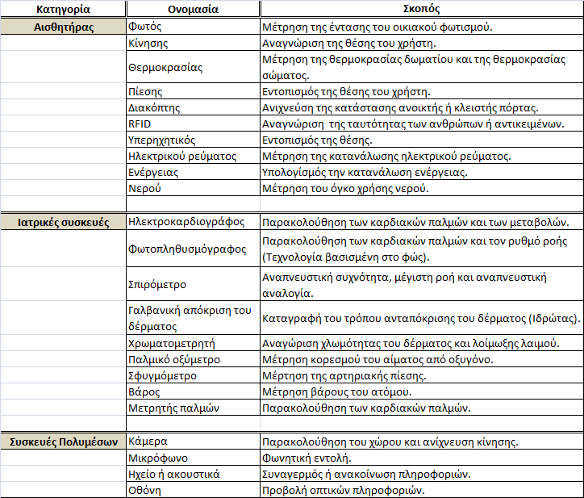
Οι καινοτόμες αυτές συσκευές και οι αισθητήρες δημιουργούν νέες ευκαιρίες ανάπτυξης για τις επιχειρήσεις εφαρμογών τηλεπικοινωνιών και πληροφορικής καθώς και ηλεκτρονικών συσκευών. Ήδη, η Samsung Εlectronics έχει επενδύσει σε συσκευές και εφαρμογές που σχετίζονται με το έξυπνο σπίτι ποσό που υπερβαίνει τα 200 εκατομμύρια δολάρια. Η Apple κυκλοφόρησε την άνοιξη του 2015 το smart watch το οποίο συνεργάζεται με το Home kit της εταιρείας και με την βοήθεια της εφαρμογής Τεχνητής Νοημοσύνης (AI) Siri (ευφυής προσωπικός βοηθός) μπορεί να ελέγχει τον φωτισμό του χώρου, την τηλεόραση, τα συστήματα ήχου, την θερμοκρασία του χώρου όπως και να τις κάμερες ασφαλείας. Ο φωνητικός βοηθός της Amazon, Alexa, είναι ήδη ενσωματωμένος σε μια σειρά συσκευών IoT τρίτων κατασκευαστών, όπως κάμερες ασφαλείας αυτοκινήτου, αυτοκίνητα, κλειδαριές θυρών, θερμοστάτες και φώτα.
Ειδικότερα στον τομέα της υγείας, έχουν κατασκευαστεί αρκετές συσκευές για τη βελτίωση της παροχής υγειονομικής μέριμνας με τη χρήση αισθητήρων καθώς και για τη συλλογή και ανάλυση δεδομένων σε περιβάλλον νέφους από ειδικά σχεδιασμένο λογισμικό. Τα τελευταία χρόνια, οι πάροχοι υγειονομικής φροντίδας χρησιμοποιούν όλο και περισσότερο φορητούς και μη φορητούς υπολογιστές καθώς και tablet μαζί με έξυπνα κινητά τηλέφωνα (smartphones) που τους βοηθούν να παρακολουθούν την πορεία της υγείας των ασθενών παρέχοντας καλύτερες, απομακρυσμένες, υπηρεσίες υγείας.
Το Σχήμα 1-1 περιγράφει πώς ένας πάροχος υγειονομικής περίθαλψης θα μπορούσε θεωρητικά να χρησιμοποιήσει δεδομένα πραγματικού χρόνου που συλλέγονται από νοσοκομεία, φορητές συσκευές, συσκευές παρακολούθησης υγείας στο σπίτι αλλά και αλλού για την παροχή καινοτόμων υπηρεσιών υγείας. Τέτοιες εφαρμογές συμπεριλαμβάνουν την παρακολούθηση ζωτικών σημείων των αθλητών με στόχο την υψηλότερη απόδοση τους, την ανίχνευση πτώσης ηλικιωμένων ή ατόμων με ειδικές ανάγκες που ζουν ανεξάρτητα και τον έλεγχο συνθηκών των ιατρικών ψυγείων που αποθηκεύονται εμβόλια, φάρμακα και οργανικά στοιχεία (δείτε [1]).
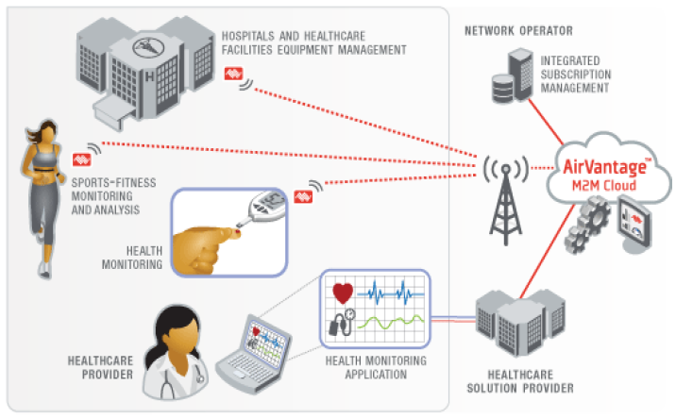

Σχήμα 1-1: Απομακρυσμένη παρακολούθηση κατάστασης υγείας μέσω Διαδικτύου των Πραγμάτων
Επιπρόσθετα, πολλοί ασθενείς που χρειάζονται συνεχή παρακολούθηση προτιμούν την άνεση του σπιτιού τους με την χρήση απομακρυσμένης παρακολούθησης από το νοσοκομειακό περιβάλλον. Στην περίπτωση απομακρυσμένης παρακολούθησης, οι ασθενείς μπορούν να χρησιμοποιήσουν μια ποικιλία βιοϊατρικών συσκευών όπως μετρητές γλυκόζης, μετρητές παλμών, οξυμετρητές, μετρητές βάρους και ωστικής πυκνότητας κ.λπ. οι οποίες παρέχουν ακριβή δεδομένα στους ειδικούς ιατρούς.
Συμπερασματικά, οι τεχνολογικές εξελίξεις στον τομέα της επικοινωνίας και τα ενσωματωμένα συστήματα επιτρέπουν το σχεδιασμό και την ανάπτυξη συστημάτων απομακρυσμένης επικοινωνίας με χαμηλή κατανάλωση ρεύματος και υψηλή υπολογιστική απόδοση. Αυτά τα χαρακτηριστικά είναι ουσιώδη για την ανάπτυξη συστημάτων παρακολούθησης της υγείας. Η απομακρυσμένη παρακολούθηση ασθενών (ή τηλεϊατρική) βοηθά τους ιατρούς να παρακολουθήσουν την πρόοδο του ασθενούς και να αποφασίζουν εάν χρειάζεται η φυσική παρουσία ιατρού κοντά στον ασθενή ή εάν ο ασθενής πρέπει να μεταφερθεί σε νοσοκομείο. Με αυτόν τον τρόπο οι ασθενείς λαμβάνουν ιατρικές υπηρεσίες υψηλής στάθμης με πολύ χαμηλότερο κόστος.

Η προτεινόμενη εφαρμογή και η χρησιμότητά της
Η εφαρμογή που προτείνεται αφορά την προστασία ηλικιωμένων ατόμων (που, ίσως, να υποφέρουν από κάποια ανίατη ασθένεια ή να έχουν κάποιου τύπου κινητικό πρόβλημα) στις καθημερινές τους δραστηριότητες μέσα και έξω από την κατοικία τους με όσο το δυνατόν λιγότερο επεμβατικό τρόπο.
Το γεγονός ότι η βασική απαίτηση είναι η διαρκής επιτήρηση σε όλους τους χώρους που κινείται ο ηλικιωμένος άνθρωπος μας οδηγεί στην επιλογή μίας έξυπνης συσκευής εξοπλισμένης με αισθητήρες που μπορούν να λάβουν μετρήσεις κρίσιμων παραμέτρων που αφορούν την κίνηση και την κατάσταση υγείας του. Επιπρόσθετα, η συσκευή θα πρέπει να έχει δυνατότητα επικοινωνίας των μετρήσεων αυτών με στόχο την αποστολή προειδοποιήσεων εάν ο άνθρωπος βρίσκεται σε επικίνδυνη κατάσταση. Για τους στόχους της πιλοτικής εφαρμογής του προτεινόμενου έργου επιλέξαμε να ανιχνεύσουμε πτώση του ηλικιωμένου ανθρώπου ή κάποια στιγμιαία καρδιακή αρρυθμία. Η επιλογή αυτή έγινε για να καταδείξει το εφικτό του προτεινόμενου έργου με ένα σενάριο χρήσης σχετικά μειωμένης πολυπλοκότητας όμως ρεαλιστικής χρησιμότητας (όχι ένα απλό “toy problem” δηλαδή) του οποίου η επιτυχημένη υλοποίηση θα οδηγήσει στην ανίχνευση και άλλων παραμέτρων επικινδυνότητας, όπως είναι για παράδειγμα η κίνηση σε μέρη που δεν πρέπει (π.χ. άτομα με άνοια που εξέρχονται του σπιτιού) ή η κίνηση σε μέρη με υψηλές, για ηλικιωμένους, θερμοκρασίες. Η διασύνδεση κάθε είδους αισθητήρα είναι εφικτή, όπως θα περιγράψουμε σε επόμενη ενότητα.
Η πρώτη συσκευή που έρχεται κατά νου για την υλοποίηση είναι το έξυπνο κινητό τηλέφωνο, το οποίο αποτελεί μία ισχυρή IoT συσκευή σχετικά χαμηλού κόστους που μεγάλο μέρος του πληθυσμού φέρει επάνω του διαρκώς. Πράγματι, μία σύγχρονη έξυπνη συσκευή κινητής τηλεφωνίας φέρει αρκετούς χρήσιμους αισθητήρες μέτρησης παραμέτρων του περιβάλλοντος (π.χ. αισθητήρας θερμοκρασίας) καθώς και αυτού που φέρει τη συσκευή (π.χ. αισθητήρας επιτάχυνσης) και, συνεπώς, μπορεί να χρησιμοποιηθεί για τους στόχους του προτεινόμενου έργου, όπως και έχει ήδη χρησιμοποιηθεί σε πλήθος επαγγελματικών (κυρίως ιατρικών) και ερευνητικών εφαρμογών. Όμως, η χρήση του σε εφαρμογές παρουσιάζει τα εξής μειονεκτήματα:
- Δεν είναι εύκολη η διασύνδεση αισθητήρων μικρού κόστους και χαμηλής κατανάλωσης ενέργειας στην κινητή συσκευή. Αυτό συμβαίνει επειδή δεν είναι εύκολη η πρόσβαση στο εσωτερικό του κινητού τηλεφώνου ενώ, παράλληλα, ο κατασκευαστής δεν δημοσιοποιεί λεπτομέρειες της κατασκευής του (όπως συμβαίνει με το «ανοιχτό υλικό» – “open-source hardware”) που θα βοηθούσαν την σύνδεση χαμηλού κόστους και κατανάλωσης αισθητήρες μέσω καλωδίων και όχι ασύρματα. Συνεπώς, οι διαθέσιμοι αισθητήρες μπορούν να χρησιμοποιηθούν μόνο αν έχουν την δυνατότητα επικοινωνίας με χρήση ενός πρωτοκόλλου χαμηλής εμβέλειας (π.χ. Bluetooth, NFC, Zigbee κλπ.) πράγμα που αυξάνει την πολυπλοκότητα, την κατανάλωση, και το κόστος χρήσης τους.
- Ακόμη και αν υιοθετηθεί η χρήση έξυπνης συσκευής κινητού τηλεφώνου με χρήση ασύρματων συσκευών αισθητήρων, κάθε τέτοια συσκευή θα απαιτεί ξεχωριστή προγραμματιστική μεταχείριση καθώς θα προέρχεται από διαφορετικούς κατασκευαστές και θα έχουν διαφορετική δομή και αναπτυξιακά συστήματα.
- Η μεταφορά έξυπνης κινητής συσκευής κινητής τηλεφωνίας μπορεί να είναι δύσχρηστη από ηλικιωμένο άνθρωπο (λόγω μεγέθους) ή ακόμη και επικίνδυνη (λόγω υγείας). Αυτό το τελευταίο μπορεί να συμβαίνει π.χ. σε περιπτώσεις που ο ηλικιωμένος φέρει βηματοδότη καθώς μερικές φορές τα έξυπνα κινητά τηλέφωνα δημιουργούν παρεμβολές στους βηματοδότες ειδικότερα κατά την ενεργοποίησή τους για λήψη εισερχόμενης κλήσης. Η FDA, που είναι ο οργανισμός τροφίμων και φαρμάκων των ΗΠΑ, συστήνει τα έξυπνα κινητά τηλέφωνα να βρίσκονται σε απόσταση τουλάχιστον 15 με 20 εκατοστά από τον βηματοδότη.
Για τους πιο πάνω λόγους, και με δεδομένη την εξάπλωση των έξυπνων σπιτιών και των έξυπνων πόλεων, η πρότασή μας θα στηριχθεί στα εξής στοιχεία:
- Τη χρήση συσκευής «ανοιχτού υλικού» με δυνατότητες διασύνδεσης μέσω WiFi ως συσκευής IoT που θα συνδέεται με πληθώρα χαμηλού κόστους αισθητήρων μέσω σύνδεσης με τις αναλογικές και ψηφιακές θύρες εισόδου/εξόδου.
- Από τις διαθέσιμες συσκευές, επιλογή μίας συσκευής χαμηλού κόστους καθώς και απλής στη χρήση και τον προγραμματισμό.
- Αποστολή μετρήσεων των αισθητήρων από την συσκευή ανοιχτού υλικού μέσω WiFi, είτε εγκατεστημένου σε έξυπνο σπίτι ή έξυπνη πόλη (π.χ. δημοτικό WiFi προς χρήση από τους δημότες ενός δήμου). Σε περίπτωση που συνδεσιμότητα WiFi δεν είναι διαθέσιμη, τότε μόνον θα χρησιμοποιείται έξυπνη συσκευή κινητής τηλεφωνίας για λήψη των μετρήσεων από την συσκευή ανοιχτού υλικού, μετά από σύμφωνη γνώμη του φέροντος τη συσκευή και του ιατρού του.
- Εφαρμογή επεξεργασίας των μετρήσεων και λήψης αποφάσεων ως προς την κατάσταση του ηλικιωμένου έτσι ώστε να σταλεί κατάλληλη ειδοποίηση προς βοήθεια του ατόμου αν οι μετρήσεις υποδεικνύουν ότι κινδυνεύει.
- Πιλοτική εφαρμογή με αισθητήρες επιτάχυνσης (εντοπισμός πτώσης) και καρδιακών παλμών (εντοπισμός αρρυθμίας).
Η ανάπτυξη του αναγκαίου λογισμικού θα πραγματοποιηθεί με χρήση αναπτυξιακών εργαλείων και βιβλιοθηκών λογισμικού που διατίθενται ελεύθερα από τον κατασκευαστή του επιλεγμένου ανοιχτού υλικού αλλά και από άλλες διαδικτυακές πηγές.

Ανάλυση απαιτήσεων

Προσφερόμενες υπηρεσίες και λειτουργίες
Στο Σχήμα 3-1 βλέπουμε ένα διάγραμμα υψηλού επιπέδου της προτεινόμενης εφαρμογής. Όπως βλέπουμε, κύριο της στοιχείο είναι η συσκευή ανοιχτού υλικού IoT που φαίνεται στο κέντρο. Η συσκευή αυτή λειτουργεί ως «έξυπνος» δρομολογητής μεταξύ συσκευών αισθητήρων και διαδικτυακών εφαρμογών που λαμβάνουν αποφάσεις σχετικά με την κατάσταση του ηλικιωμένου ατόμου που φέρει τους αισθητήρες επάνω του και οι οποίοι τροφοδοτούν με δεδομένα τη συσκευή IoT. Ουσιαστικά, η IoT αυτή συσκευή «γεφυρώνει» κάθε είδους έξυπνες συσκευές ή εγκαταστάσεις μεταξύ τους μέσω πρωτοκόλλου WiFi (που χρησιμοποιείται από σχεδόν όλες τις έξυπνες συσκευές ή εγκαταστάσεις για επικοινωνία με το διαδίκτυο αλλά και μεταξύ τους σε ομότιμα – peer-to-peer – δίκτυα). Συνεπώς, με τον τρόπο αυτό, είναι εφικτή η διασύνδεση οποιουδήποτε τύπου αισθητήρα συνδέεται με καλωδίωση (μέσω ψηφιακών και αναλογικών εισόδων της IoT συσκευής) ή με WiFi δυνατότητες στο Διαδίκτυο των Πραγμάτων (που σηματοδοτείται με το έξυπνο σπίτι και τη έξυπνη πόλη στο σχήμα) και να σταλούν τα δεδομένα στο σημείο επεξεργασίας και λήψης αποφάσεων (που σηματοδοτείται με το εικονίδιο “ALERT!” στα δεξιά του σχήματος).
Επίσης, σημαντική παράμετρος στην εφαρμογή είναι η προστασία των δεδομένων που λαμβάνονται από τους αισθητήρες καθώς και της ιδιωτικότητας του φέροντα τους αισθητήρες καθώς κάποια από αυτά τα δεδομένα μπορεί να είναι ευαίσθητα, π.χ. να προδίδουν την κατάσταση υγείας του φέροντος (καρδιακές αρρυθμίες) ή την περιοχή όπου κινείται (GPS συντεταγμένες). Συνεπώς, η συσκευή IoT θα πρέπει να εκπέμπει τα δεδομένα σε κρυπτογραφημένη μορφή ενώ θα πρέπει να έχει τη δυνατότητα να ταυτοποιείται από άλλες συσκευές (π.χ. έξυπνα κινητά τηλέφωνα) ή υποδομές (π.χ. έξυπνες πόλεις) του Διαδικτύου των Πραγμάτων.
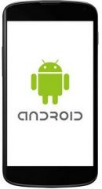
Αισθητήρες συνδεδεμένοι με τον ηλικιωμένο (καρδιακοί παλμοί) ή που απλά τους φέρει επάνω του (π.χ. σε ειδική ζώνη ή σε ραφή στο σακάκι)
Το φέρει επάνω του, προαιρετικά, ο ηλικιωμένος εάν δεν υπάρχει γύρω του ασύρματο δίκτυο (έξυπνο σπίτι/έξυπνη πόλη) για αποστολή δεδομένων μέσω δικτύου GSM

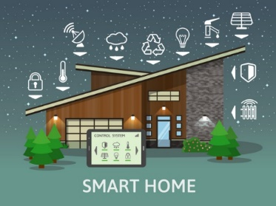



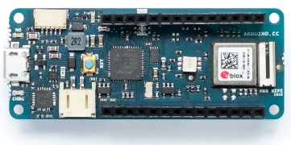
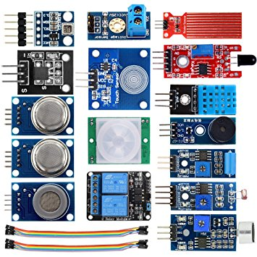

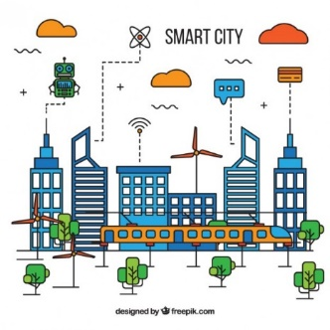

Οι αισθητήρες είναι καλωδιωμένοι με το Arduino μέσω ψηφιακών και αναλογικών θυρών
Local/Wide Area Network – Internet

Personal/Body Area Network (PAN/BAN)

Σχήμα 3-1: Σχηματικό διάγραμμα της προτεινόμενης εφαρμογής

Γενικότητα υλοποίησης
Όπως συζητήσαμε προηγούμενα, η υλοποίηση θα πρέπει να είναι όσο το δυνατόν πιο γενική και να βασίζεται στο μικρότερο δυνατό βαθμό σε τεχνολογίες μη ανοιχτου-υλικού/λογισμικού καθώς και εξωτερικές συσκευές. Για το λόγο αυτό, η συσκευή IoT που θα επιλεγεί να είναι ανοιχτού υλικού ενώ θα πρέπει, επίσης, να υποστηρίζει τη σύνδεση με, ουσιαστικά, αισθητήρες κάθε τύπου. Η πιο γενική συνδεσιμότητα με οποιαδήποτε συσκευή αισθητήρων είναι η ύπαρξη αναλογικών και ψηφιακών θυρών εισόδου εξόδου. Οι θύρες αυτές επιτρέπουν την επικοινωνία ακόμη και με συσκευές αισθητήρων ιδιοκατασκευές (όχι έτοιμες δηλαδή αλλά σχεδιασμένες για ειδικό σκοπό – custom made) που επιτελούν μετρήσεις πολύ εξειδικευμένων μεγεθών προσφέροντας τις μετρήσεις είτε με αναλογικό τρόπο (συνεχείς τάσεις) είτε με ψηφιακό (ακολουθία bits).
Επιπρόσθετα, η συσκευή IoT θα πρέπει να μπορεί να επικοινωνήσει προς αποστολή των μετρήσεων που λαμβάνει από τους αισθητήρες με οποιαδήποτε άλλη συσκευή ή εγκατάσταση του IoT, όπως φαίνεται στο Σχήμα . Ουσιαστικά, αυτό επιτυγχάνεται με τη χρήση ενός ασύρματου πρωτοκόλλου ευρείας εμβέλειας όπως είναι η σειρά πρωτοκόλλων WiFi 802.11 της IEEE.
Επίσης, η συσκευή θα πρέπει να είναι αρκετά μικρή ώστε να μπορεί να φορεθεί ή να μεταφερθεί, π.χ. σε φόδρα ενός σακακιού ή σε μία ειδική ζώνη ή να αναρτηθεί διακριτικά και εύχρηστα σε κάποιο αντικείμενο που βοηθά τον ηλικιωμένο στην κίνησή του (π.χ. μπαστούνι ή «Π»).
Τέλος, η συσκευή ΙοΤ θα πρέπει να μπορεί να λειτουργήσει με μπαταρία επαναφορτιζόμενη που να μπορεί να υποστηρίξει την τροφοδοσία της ίδιας της συσκευής και κάποιου αριθμού αισθητήρων για αρκετό διάστημα πριν την επαναφόρτιση.

Επεκτασιμότητα
Επιπρόσθετο επιθυμητό χαρακτηριστικό είναι η επεκτασιμότητα της εφαρμογής με την έννοια να μπορεί να αυξηθεί η υπολογιστική ισχύς της συσκευής IoT, ο αριθμός ή είδος αισθητήρων που μπορεί να δεχθεί, καθώς και ο αριθμός των υποστηριζόμενων πρωτοκόλλων επικοινωνίας.
Η επεκτασιμότητα ως προς την κατεύθυνση της υπολογιστικής ισχύος απαιτεί να μπορεί να λειτουργήσει η εφαρμογή με μικρή επιπρόσθετη προσπάθεια αντικαθιστώντας τη συσκευή IoT που λαμβάνει τις μετρήσεις των αισθητήρων με μία ισχυρότερη.
Η επεκτασιμότητα ως προς τον αριθμό ή το είδος των αισθητήρων αναφέρεται στην απαίτηση να μπορεί να λειτουργήσει η εφαρμογή με κάθε είδους αισθητήρα.
Τέλος, η επεκτασιμότητα ως προς τα πρωτόκολλα επικοινωνίας αναφέρεται στο να μπορεί να ενισχυθεί η συσκευή IoT με επιπρόσθετα πρωτόκολλα επικοινωνίας (κυρίως μικρής εμβέλειας) τα οποία θα μπορούσαν να υποστηρίξουν και πιο πολύπλοκους αισθητήρες που στέλνουν τις μετρήσεις τους ασύρματα.

Προστασία των δεδομένων και της ιδιωτικότητας του ατόμου
Με την έναρξη της ισχύος από 25 Μαΐου 2018 του Ευρωπαϊκού κανονισμού General Data Protection Regulation (EU) 2016/679 (GDPR), όλες οι εφαρμογές που χειρίζονται προσωπικά δεδομένα (ευαίσθητα ή μη) οφείλουν να τα προστατεύουν και να ενημερώνουν τα υποκείμενα των δεδομένων για τη χρήση που γίνεται στα δεδομένα αυτά (δείτε τη σχετική νομοθεσία εδώ [4]).
Φυσικά, η προστασία των δεδομένων αυτών και η ενημέρωση των υποκειμένων πρέπει πάντα να είναι υποχρέωση του παρόχου μιας υπηρεσίας ανεξάρτητα από το κανονιστικό πλαίσιο όμως με την έναρξη της ισχύος του GDPR η υποχρέωση αυτή επιβάλλεται μέσα από το ευρωπαϊκό κανονιστικό πλαίσιο.
Επειδή η προτεινόμενη εφαρμογή θα χειριστεί προσωπικά δεδομένα (π.χ. καρδιακός ρυθμός ή δεδομένα θέσης) είναι αναγκαίο τα δεδομένα αυτά να προστατεύονται. Γι’ αυτό η εφαρμογή θα πρέπει να προβλέπει ισχυρούς μηχανισμούς προστασίας των διακινούμενων προσωπικών δεδομένων όπου αυτό είναι αναγκαίο.
Θα πρέπει να τονίσουμε ότι κατά τη διάρκεια της υλοποίησης και των πιλοτικών δοκιμών θα λαμβάνονται δεδομένα από ενημερωμένο, πλήρως, εθελοντή που θα έχει δώσει, γραπτώς, τη συγκατάθεσή του για τη λήψη και τη χρήση των δεδομένων αυτών (δεδομένα τριών ειδών: επιτάχυνσης – πιθανής πτώσης, καρδιακού ρυθμού, και θέσης εθελοντή).

Επιλογή υλικού
Με βάση τις απαιτήσεις που συζητήθηκαν στην Ενότητα 3 διερευνήσαμε τις δυνατές επιλογές, αρχικά, συσκευής IoT (που είναι το πιο βασικό στοιχείο της προτεινόμενης εφαρμογής) και μετά αισθητήρων.
Επιλέξαμε την σειρά προϊόντων ανοικτού υλικού Arduino κυρίως λόγω απλότητας στην εγκατάσταση, λειτουργία, και προγραμματισμό τους αλλά και λόγω ύπαρξης μεγάλου αριθμού αισθητήρων που υποστηρίζονται από τα προϊόντα αυτά.
Στον δικτυακό τόπο της Arduino αναφέρονται όλα τα προϊόντα ανοιχτού υλικού (open-source hardware, όπως αναφέρονται από την εταιρία). Μετά από έρευνα όλων των διαθέσιμων προϊόντων, καταλήξαμε στη χρήση του Arduino MKR1010, που φαίνεται στο Σχήμα 4-1, ως την καταλληλότερη συσκευή IoT για την προτεινόμενη εφαρμογή.
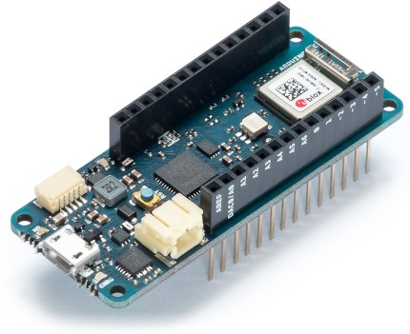
Σχήμα 4-1: Το Arduino MKR1010
Η συσκευή Arduino MKR1010 έχει σχεδιαστεί για να προσφέρει μια πρακτική, οικονομική και αποδοτική λύση για τους κατασκευαστές που επιδιώκουν να προσθέσουν συνδεσιμότητα Wi-Fi και IoT λειτουργικότητα στις εφαρμογές τους με ελάχιστη προηγούμενη εμπειρία σε θέματα δικτύων. Η συσκευή αποτελεί μέλος της οικογένειας SmartConnect Atmel Wireless και είναι ειδικά σχεδιασμένη για την υποστήριξη εφαρμογών και συσκευών IoT.
Το Arduino MKR1010 αποτελείται από τρία κύρια υποσυστήματα:
- SAMD21 Cortex-M0 + 32bit, που είναι μία χαμηλής κατανάλωσης ARM MCU
- U-BLOX NINA-W10 Series Low Power 2.4GHz IEEE® 802.11 b/g/n Wi-Fi
- ECC508 Crypto/Authentication μηχανισμός βασισμένος σε κρυπτογραφικές μεθόδους Ελλειπτικών Καμπυλών
Ο σχεδιασμός του MKR1010 περιλαμβάνει, επίσης, ένα κύκλωμα φόρτισης μπαταριών Li-Po το οποίο επιτρέπει στο Arduino/Genuino MKR1010 να λειτουργεί με μπαταρία ή και εξωτερική πηγή τροφοδοσίας 5V, η οποία φορτίζει παράλληλα και την μπαταρία. Η εναλλαγή από τη μια πηγή τροφοδοσίας στην άλλη πραγματοποιείται αυτόματα. Η αρχιτεκτονική των 32-bit παρέχει μία ικανοποιητική αποδοτικότητα υπολογισμών ενώ παρέχεται ένα πλούσιο σύνολο διεπαφών I/O, αναλογικών και ψηφιακών. Επίσης, το χαμηλής ισχύος Wi-Fi υποσύστημα με το cryptochip παρέχει λειτουργικότητα για ασφαλή ασύρματη επικοινωνία. Όλα αυτά τα χαρακτηριστικά καθιστούν το Arduino MKR1010 μία πολύ καλή επιλογή για εφαρμογές που απαιτούν μεγάλη αυτονομία στη λειτουργία της συσκευής IoT καθώς και ασφαλή ασύρματη επικοινωνία.
Ειδικότερα, όσον αφορά την προστασία των διακινούμενων δεδομένων και την ταυτοποίησή της, η συσκευή MKR1010 περιλαμβάνει το ολοκληρωμένο κύκλωμα ATECC508A της Microchip που χρησιμοποιεί κρυπτογραφικές μεθόδους υλοποιημένων στο υλικό για να είναι εφικτή η ασφαλής μεταφορά δεδομένων μέσω συνδέσεων TLS (Transport Layer Security). Η μονάδα MKR1010 Wifi υποστηρίζει, επίσης, και ψηφιακά πιστοποιητικά με βάση το SHA-256 έτσι ώστε να μπορεί να εξακριβωθεί η ταυτότητά της πριν γίνουν δεκτά τα αποτελούμενα στοιχεία από αυτήν π.χ. σε έξυπνο κινητό τηλέφωνο ή ασύρματο δίκτυο. Δείτε εδώ για πλήρη περιγραφή των κρυπτογραφικών δυνατοτήτων του ATECC508A και, κατ’ επέκταση, του MKR1010.
Εκτός από τη βασική συσκευή IoT, για την πιλοτική εφαρμογή, θα χρειαστούν ορισμένοι αισθητήρες. Για την λήψη των καρδιακών παλμών, προτείνεται η χρήση των αισθητήρων και βοηθητικών συσκευών που περιγράφονται πιο κάτω.
Στο Σχήμα 4-2 έχουμε τα καλώδια λήψης καρδιακών παλμών (Sensor Cable - Electrode Pads, 3 connector) που συνδέονται με τη συσκευή υλικού που φαίνεται στο σχήμα Σχήμα 4-4 καθώς και με τους αυτοκόλλητους βιομετρικούς αισθητήρες στο Σχήμα Σχήμα 4-3.
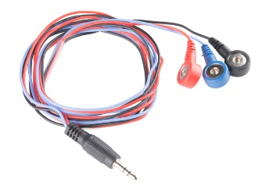
Σχήμα 4-2: Το καλώδιο λήψης καρδιακών παλμών
Οι βιομετρικοί αισθητήρες (Biomedical Sensor Pad – 10 pack) στο Σχήμα 4-3 επικολλώνται στο σώμα, κοντά στην καρδιά, και μεταφέρουν τους παλμούς της στο καλώδιο για περαιτέρω επεξεργασία.
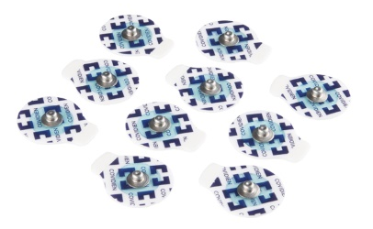
Σχήμα 4-3: Αυτοκόλλητοι βιοϊατρικοί αισθητήρες
Στο Σχήμα 4-4 έχουμε τη συσκευή λήψης καρδιακών παλμών (SparkFun Single Lead Heart Rate Monitor - AD8232) από τους αισθητήρες που περιγράψαμε. Η συσκευή αυτή παρέχει αναλογική έξοδο με μετρήσεις των παλμών αυτών τις οποίες λαμβάνει το Arduino MKR1010 μέσω των I/O θυρών του για περαιτέρω επεξεργασία και ασφαλή αποστολή τους (δείτε Σχήμα 3-1).
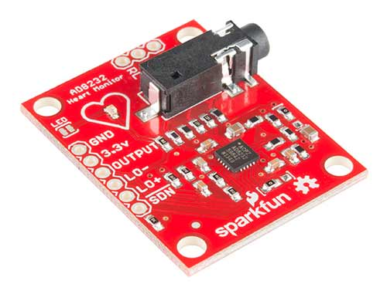
Σχήμα 4-4: Συσκευή μέτρησης καρδιακών παλμών
Για την ανίχνευση επιτάχυνσης με στόχο τον εντοπισμό πιθανής πτώσης του υποκειμένου, προτείνουμε τη χρήση του αισθητήρα επιτάχυνσης/γυροσκοπίου (MPU-6050 - 3 Axis Gyroscope+Accelerometer) που φαίνεται στο Σχήμα Σχήμα 4-5.
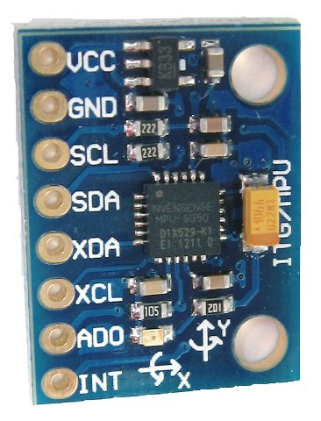
Σχήμα 4-5: Αισθητήρας επιτάχυνσης σε τρεις άξονες με γυροσκόπιο
Για την ανίχνευση θέσης προτείνουμε τη χρήση του αισθητήρα σήματος GPS (Ublox NEO-6M GPS Module) που φαίνεται στο Σχήμα 4-6.
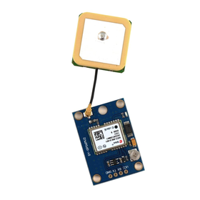
Σχήμα 4-6: Αισθητήρας σήματος GPS
Τέλος, για τους σκοπούς της εφαρμογής μας θα χρησιμοποιηθεί μία έξυπνη συσκευή κινητής τηλεφωνίας Android καθώς και ένα access point για πρόσβαση στο Διαδίκτυο, τα οποία όμως είναι ήδη διαθέσιμα από την ομάδα μας και δεν χρειάζεται αγορά και εγκατάστασή τους.

Λογισμικό
Για την ανάπτυξη του απαιτούμενου λογισμικού θα χρησιμοποιηθεί το Arduino IDE (Integrated Development Environment) που παρέχεται χωρίς κόστος από την Arduino. Η ανάπτυξη του λογισμικού θα γίνει σε γλώσσα προγραμματισμού Java.
Επιπρόσθετα, για τη διασύνδεση του IoT με WiFi συσκευές και access points θα χρησιμοποιηθεί η βιβλιοθήκη WiFi101, που αποτελεί λογισμικό ανοικτού κώδικα ελεύθερα διαθέσιμο από εδώ [8].
Τέλος, για τη διασύνδεση της συσκευής GPS με το Arduino MKR1010 θα βασιστούμε στις οδηγίες που παρουσιάζεται εδώ [5].

Συγκεντρωτικός κατάλογος απαιτούμενου υλικού
Στην ενότητα αυτή παραθέτουμε τον κατάλογο του απαιτούμενου υλικού, αυτού που χρειάζεται να αγοραστεί και αυτού που είναι διαθέσιμο ήδη.

Υλικό προς αγορά
Για τις ανάγκες της προτεινόμενης εφαρμογής, απαιτείται η αγορά των υλικών που φαίνονται στον Πίνακας 6-1: Απαιτούμενος εξοπλισμόςΠίνακας 6-1 που ακολουθεί.

Πίνακας 6-1: Απαιτούμενος εξοπλισμός
Είδος υλικού | Κωδικός/Είδος | Εκτιμώμενο κόστος | Φωτογραφία
Συσκευή IoT | Arduino MKR1010 | 40 Ευρώ | 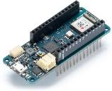
Καλώδιο λήψης καρδιακών παλμών | Sensor Cable - Electrode Pads, 3 connector | 10 Ευρώ | 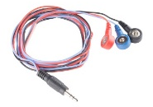
Αυτοκόλλητοι βιοϊατρικοί αισθητήρες | Biomedical Sensor Pad – 10 pack | 20 Ευρώ | 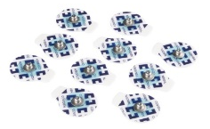
Συσκευή μέτρησης καρδιακών παλμών | SparkFun Single Lead Heart Rate Monitor - AD8232 | 35 Ευρώ | 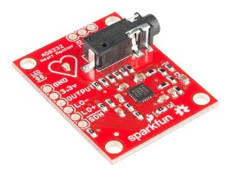
Αισθητήρας επιτάχυνσης σε τρεις άξονες με γυροσκόπιο | MPU-6050 - 3 Axis Gyroscope+Accelerometer | 8 Ευρώ | 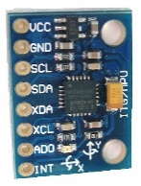
Αισθητήρας σήματος GPS | Ublox NEO-6M GPS Module | 22 Ευρώ | 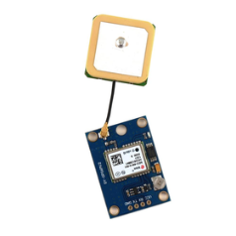
Το συνολικό εκτιμώμενο κόστος του απαιτούμενου εξοπλισμού ανέρχεται στα 135 Ευρώ χωρίς τον ΦΠΑ και τα έξοδα ταχυδρομικής αποστολής τους.

Υπάρχον υλικό
Για την πιλοτική εφαρμογή θα χρειαστεί μία έξυπνη κινητή συσκευή Android και access point στο διαδίκτυο, τα οποία είναι ήδη διαθέσιμα.

Κρίσιμα σημεία
Συνήθως τα κρισιμότερα σημεία σε μία εφαρμογή IoT είναι οι διασυνδέσεις μεταξύ διαφορετικών τύπων υλικών. Στην εφαρμογή μας εντοπίζονται ως κρίσιμα σημεία τα εξής:
- Η διασύνδεση του MKR1010 με τις συσκευές αισθητήρων μέσω αναλογικών και ψηφιακών I/O θυρών.
- Η διασύνδεση του MKR1010 με access points και έξυπνη συσκευή κινητής τηλεφωνίας.
- Η διασύνδεση του MKR1010 με τη συσκευή GPS.
Πιστεύουμε ότι χρησιμοποιώντας τα διαθέσιμα παραδείγματα και λογισμικά βιβλιοθήκης που έχουμε ήδη εντοπίσει θα κατορθώσουμε να αντιμετωπίσουμε τα σημεία αυτά, έστω μετά από κάποια δυσκολία και αρκετούς πειραματισμούς.

Βιβλιογραφία
- Α. Asín and Δ. Gascón, D. (2012). 50 Sensor applications for a Smarter World. Get Inspired! Libelium, 2012. Διαθέσιμο στο διαδικτυακό τόπο http://www.libelium.com/50_sensor_applications/
- M.R. Alam, M.B.I Reaz, and M.A.M. Ali. A Review of Smart Homes—Past, Present, and Future. IEEE Transactions on Systems Man and Cybernetics Part C (Applications and Reviews) 42(6):1190-1203, November 2012.
- Arduino MKR WiFi 1010 documentation. Το υλικό τεκμηρίωσης είναι διαθέσιμο στον διαδικτυακό τόπο https://store.arduino.cc/arduino-mkr-wifi-1010
- EUR-Lex. Regulation (EU) 2016/679 of The European Parliament and of the Council, 27 April 2016. Διαθέσιμο στο διαδικτυακό τόπο https://eur-lex.europa.eu/legal-content/EN/TXT/?uri=CELEX%3A32016R0679
- GPS Ublox NEO-6M. GPS-Arduino interfacing instructions. Διαθέσιμο στον διαδικτυακό τόπο https://www.instructables.com/id/How-to-Communicate-Neo-6M-GPS-to-Arduino/
- Microchip. ATECC508A CryptoAuthentication Device Complete Data Sheet, 2017. Διαθέσιμο στον διαδικτυακό τόπο http://ww1.microchip.com/downloads/en/DeviceDoc/20005927A.pdf
- A. Mihovska and M. Sarkar. Smart Connectivity for Internet of Things (ΙοΤ) Applications. In Proc. Yager R., Pascual Espada J. (eds) New Advances in the Internet of Things. Studies in Computational Intelligence, vol 715, pp. 105-118, Springer, 2018.
- F. Nelli. The WiFi101 Library, 2017. Η βιβλιοθήκη είναι διαθέσιμη στον διαδικτυακό τόπο http://www.meccanismocomplesso.org/en/programming-wifi-on-arduino-with-wifi101-library/
- G. Virone, N. Noury, and J. Demongeot. A system for automatic measurement of circadian activity deviations in telemedicine. IEEE Trans Biomed Eng. 49(12):1463-9, December 2001.

